


สถานีตำรวจภูธรนายูง
รายงานผลการจัดการทรัพย์สินของราชการ ของบริจาคและการจัดเก็บของกลาง
ประจำปีงบประมาณ2568 ของ สภ.นายูง
..........................................................

รายงานผลการการจัดการทรัพย์สินของราชการ ของบริจาค และการจัดเก็บของกลาง สถานีตำรวจภูธรนายูง ประจำเดือน กุมภาพันธ์ 2568 ประจำปีงบประมาณ พ.ศ. 2568
กิจกรรม | การดำเนินการ | รูปถ่ายกิจกรรม
การจัดการทรัพย์สิน ของราชการ | สถานีตำรวจภูธรนายูง ดำเนินการตรวจสอบการรับ – จ่าย พัสดุ และตรวจนับพัสดุคงเหลือของทางราชการ ประจำเดือน กุมภาพันธ์ 2568 | 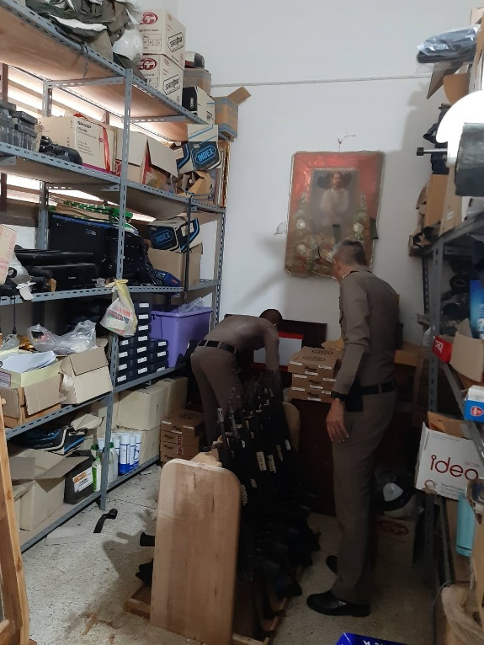

กิจกรรม | การดำเนินการ | รูปถ่ายกิจกรรม
การจัดการของบริจาค | ไม่มีสิ่งของบริจาค | -

กิจกรรม | การดำเนินการ | รูปถ่ายกิจกรรม
การจัดเก็บของกลาง | สถานีตำรวจภูธรนายูง ดำเนินการตรวจสอบการจัดเก็บของกลาง ประจำเดือน กุมภาพันธ์ 2568 | 